Возрастные особенности детей 3 - 4 лет.
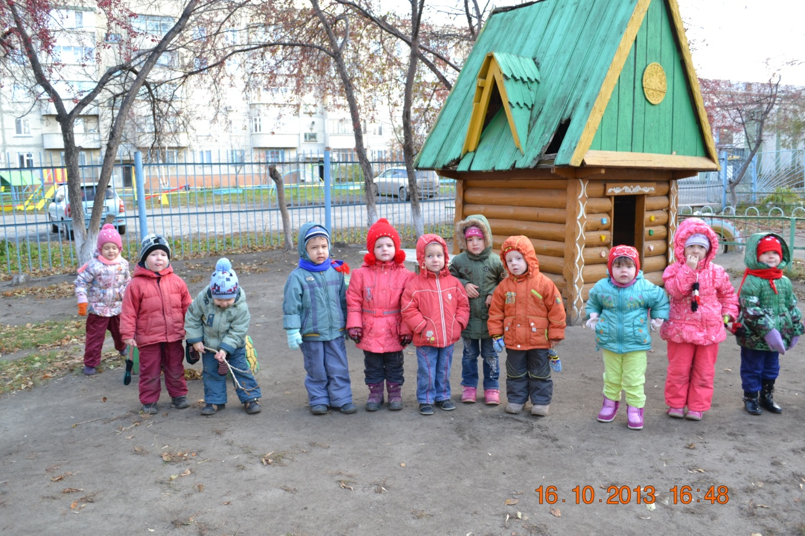

Знаете ли вы своего ребёнка? Конечно, ответит почти каждый родитель. Мы занимаемся своими детьми с первых дней жизни. Это мы, родители, кормим их, одеваем, купаем, укладываем спать, учим делать первые шаги и произносить первые слова.
Ребёнку исполнилось 3 года. Это важный рубеж в его жизни - переход от раннего к дошкольному детству. Он поднимается на новую ступень своего развития, уже можно задуматься над его дальнейшей судьбой , и над тем ,что можно сделать для того ,чтобы он вырос умным ,честным и счастливым человеком.
Именно в этот период закладываются основы будущей личности, формируются предпосылки физического, умственного, нравственного развития ребёнка, и чтобы это формирование было полноценным необходимо постоянное и умелое руководство со стороны взрослых.
Зачастую многие родители не видят изменений, которые происходят с их ребёнком, не замечают в каком лице говорит о себе ребёнок, не видят его потребностей. Для нормального развития желательно чтобы ребёнок ощущал, что все взрослые знают, что рядом с ними не малыш, а равный им товарищ и друг. Поэтому:
Как не надо себя вести.
- Не надо постоянно ругать и наказывать ребёнка за все неприятные для вас проявления его самостоятельности.
- Не надо говорить "да" когда необходимо твёрдое "нет".
- Не подчёркивать свою силу и превосходство над ним.

В возрасте 3 - 4 лет ребёнок постепенно выходит за пределы семейного воспитания. Взрослый становится для ребёнка не только членом семьи, но и носителем определённой общественной функции. Желание ребёнка выполнять такую же функцию приводит к противоречию с его реальными возможностями. Это противоречие разрешается через развитие игры, которая становится ведущей в этом возрасте. Дети совершают действия с игрушками и предметами - заместителями, ограничиваются игрой с простыми ролями( мамы, папы, бабушки). Игры с правилами только начинают формироваться. То, что рисует ребенок, зависит от его представлений о предмете. Образы бедны, отсутствуют детали, но дети уже могут использовать цвет.
Под руководством взрослого дети способны вылепить простые предметы. Лепка имеет большое значение для развития мелкой моторики.
Аппликация оказывает положительное влияние на развитие восприятия, простейшие её виды доступны детям.
Конструируют они в основном по образцу, и только несложные постройки.
Учатся ориентироваться в пространстве. У них развивается память и внимание, они способны запомнить значительные отрывки из любимых произведений.
В этом возрасте начинает развиваться воображение, когда одни предметы заменяются другими, и дети способны устанавливать некоторые скрытые связи и отношения между предметами.
Взаимоотношения детей ярко проявляются в играх. Они скорее играют рядом, чем активно вступают во взаимодействие. Конфликты возникают преимущественно по поводу игрушек. А положение ребёнка во многом определяется мнением взрослого.
Управлять своим поведением ребёнок ещё не может, начинает развиваться самооценка, при этом дети ориентируются на мнение взрослого. Продолжает развиваться их половая идентификация, что проявляется в характере выбираемых игрушек.

В дошкольный период очень важно, чтобы у ребёнка развивался положительный образ "я" - чувство собственного достоинства, формирование которого зависит от условий жизни и воспитания, прежде всего в семье. Наиболее правильный ответ на самый трудный вопрос всегда будет связан с осознанием родительской любви к ребёнку. Самые главные слова, которые нужно сказать своему ребёнку: "Я тебя люблю, мы рядом, мы вместе, мы всё преодолеем".
Любить ребёнка - это не значит обладать им или жить рядом, а скорее чувствовать, угадывать, что ему нужно, и доверять ему. Доверие же всегда связано с риском. Но воспитание на доверии принесёт гораздо больше положительных результатов и радости, как детям, так и взрослым.

Как любить своего ребёнка
правило первое:
уметь слушать своего ребёнка всегда и везде не перебивая и не отмахиваясь от него проявляя терпение и такт.

правило второе:
уметь говорить, проявляя мягкость и уважительность, исключая назидательность грубость и хамство.

правило третье:
наказывать не унижая, а сохраняя достоинство ребенка, вселяя надежду на исправление.

правило четвёртое:
достичь успехов в воспитании можно лишь тогда, когда родители - пример для подражания.

правило пятое:
признавать свои ошибки, просить прощение за неправильные действия и поступки, быть справедливым в оценке себя и других.

Ребёнок пришёл в детский сад. Социальная среда в детском саду противоположна домашней. Дома ребёнок воздвигнут на пьедестал. Жизнь семьи вертится вокруг него. А в детском саду он такой же, как и все. Он часть группы, и зачастую он не знает как себя вести. Поэтому дома установка должна быть следующей: ребёнок - не главный в семье, а часть семьи.

Во время пребывания ребёнка в детском саду мы все (дети, педагоги и родители) составляем треугольник, во главе треугольника, конечно же, стоит ребёнок. Он, познавая новое, открывает самого себя (что я умею, могу, на что способен). Задача взрослых - помочь ему в этом нелёгком деле, не следует забывать и о социуме, который играет большую роль в развитии ребёнка.
Как вы думаете, что произойдёт с трёхногим табуретом если подломится одна ножка? ( правильно, он упадёт).
Или вспомним басню И. Крылова "Лебедь, рак и щука": "Когда в товарищах согласья нет, на лад их дело не пойдёт, а выйдет из него не дело, а только мука". Отсюда вывод, что нам предстоит объединить наши усилия для того, чтобы детям было комфортно и интересно в детском саду.

Старинная притча.
Человек хотел озадачить мудреца, который знал ответы на все вопросы. Поймал бабочку и решил: сомкну ладони, где находится бабочка, и спрошу: " О мудрейший! Бабочка в ладонях у меня живая или мёртвая?" Если скажет "мёртвая", разомкну руки, и она улетит, а если "живая", незаметно сомкну руки и покажу мёртвую бабочку. Пришёл, спросил. А мудрец ответил: "Всё в твоих руках человек!". Так что уважаемые родители, ваш ребёнок в ваших руках.

Наши дети взрослеют, становятся умнее, и нам с вами хотелось бы, чтобы проблем в общении, во взаимодействии с ними становилось меньше. Нас волнует поведение наших детей и трудности, с этим связанные. Мы приготовили для вас памятки с полезными советами, которые помогут вам в воспитании ваших детей.

